3. Phonology

3.1 Inventory of phonemes

카람어의 분절음소는 자음이 16개, 모음이 3개이다. 초분절음소로는 경계(juncture) 5개와 contour stress가 있다.

|  |  |  |  |  |
| --- | --- | --- | --- | --- |
|  | bilabial | dental-alveolar | palatal | velar |
| oral obstruents | p | t s | c | k |
| prenasalized obs. | b | d | j | g |
| nasals | m | n | ñ | ŋ |
| laterals |  |  | l |  |
| semivowels |  |  | y | w |

모음: /a, e, o/

3.2 Distribution of segmental phonemes

자음은 발화와 음운론적 단어의 처음, 중간, 끝에 나타난다. 모음은 처음과 중간에 나타난다. 자음군은 나타나지만, 모음군은 나타나지 않는다. 자음군은 매우 흔하다. CCCCCCCC와 같은 형태의 발화도 관찰되었다. 예) [kɨɾɨŋgɨnɨ̌ɣɨnɨŋ] ‘when I was leaving’ /ktgnknŋ/

/y/ /w/는 어떤 모음소 앞에나 나타날 수 있지만, 뒤에 나타날 경우는 다음 조합만 가능하다. /aw, ay, ow, oy, ey/.

3.3.1 Allophones of consonants

자음은 크게 어두, 어중, 어말의 변이음이 있다. 어두는 경계 바로 뒤, 어중은 분절음소 사이, 어말은 경계 바로 앞을 뜻한다.

3.3.2 Oral obstruents /p, t, s, c, k/

/p/는 어중에서 [ɸ]로 약화된다.

/s/는 유/무성 치경 마찰음이다. 빠르게 말할 때는 [h]가 되기도 한다.

/t/는 어두에서 무성 치 파열음이고, 어중과 어말에서 유/무성 치/치경 탄음이다.

/c/는 경구개음화된 치 파열음이고 파찰음화된 release를 갖는다.

/k/는 어중에서 [ɣ]로 약화된다.

3.3.3 The prenasalized obstruents /b, d, j, g/

기본적으로 prenasalized stop이고, 조음 위치는 대응하는 무성음과 같다. {p, c, k, b, d, j, g} + __ 환경에서는 (+는 형태소 경계) prenasalization 없이 유성 파열음으로 발음된다. 예) [tápdáwan] ‘bring the food’ /tap+dawan/

어말에서는 파열음 부분이 무성음화된다. 예) [kámp] ‘stone’ /kab/

3.3.4 패스

3.3.5 The oral resonants /l, w, y/

/l/은 경구개 설측음이며, 설첨음과 권설음(subapical?)의 자유변이음이 있다.

/w/는 어두 및 C_V 환경에서는 [w]로 발음된다. 어중에서는, 경구개음 뒤에서는 중설 고모음 [ü]가 되고, 다른 자음 뒤에서는 [u]가 된다. 외의 환경에서는 활음 [ʷ]으로 실현된다.

예) [kǘy] ‘odor’ /kwy/, [kuʷúɾ] ‘Cuckoo Dove’ /kwwt/, [túʷ] ‘ax’ /tw/

/y/는 어두 및 C_V 환경에서는 [y]로 발음된다. 어중에서 자음 사이에서는 [i]로 발음된다. 어중 V_C 또는 V_V 환경 및 어말에서는 활음 [^y]로 발음된다.

예) [mbí^y] ‘here’ /by/

3.4 Allophones of vowels

/e/는 평순 전설 중~중저모음이다. 어두에서는 [ye ~ e]로 자유변이한다.

/a/는 평순 중설 중~저모음이다. 강세를 받을 때는 저모음 [a]이고 그렇지 않을 때는 [a ~ ə]이다.

/o/는 원술 후설 중모음이다.

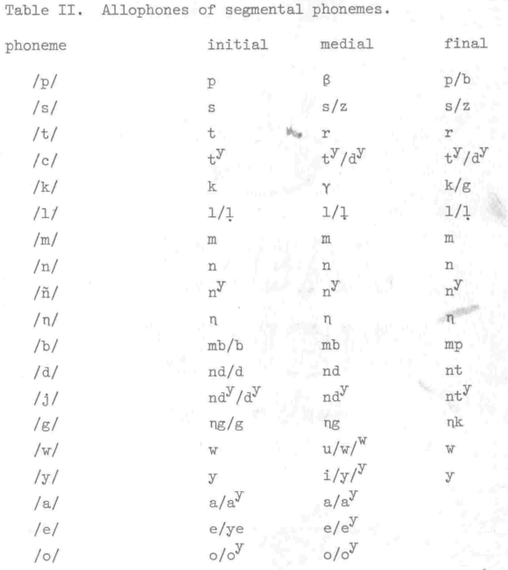

3.5 Non-phonemic vocoids

모음은 C_C와 #C_# (이때 #는 경계) 환경에서 예측 가능하게 분포한다. 저자는 이런 모음들을, 선행 자음의 ‘release’로 취급한다. 대개의 환경에서 이 release는 평순 중설 중~고모음 [ɨ ~ ə]이고, 이하의 규칙에 따라 [o, e, i, u] 등등으로 실현되기도 한다. 이하의 규칙에서 C는 /w, y/를 제외한 자음소, V는 모음소 /e, a, o/, #는 경계를 나타낸다.

C_(C)CoC#: 원순 중~후설 중모음 [o]  
예) [yoɣóp] ‘nothing’ /ykop/, [mbokondón] ‘yonder across valley’ /bkdon/

C_(C)CaC#: 중설 중~저모음 [ʌ ~ ə]  
예) [ɸəɣák] ‘he hit’ /pkak/

C_(C)CeC#, C_Cy#: [e ~ ɛ ~ ə]  
예) [mbenép] ‘a man only’ /bnep/, [teméy] ‘bad’ /tmey/

C_CwC#, C_w: [u]  
예) [mulúk] ‘nose’/mlwk/, [túʷ] ‘ax’ /tw/

#w_C: [u ~ ü] (단, C는 front consonant = /k, g/가 아님)  
예) [wúɾ] ‘cluster’ /wt/

Cw_C, Vw_C: zero ~ [u ~ ü]  
예) [súŋ ~ suʷúŋ] ‘in good condition’ /swŋ/, [oẃp ~ oʷúp] ‘he has come’ /owp/

C_y: [i]  
예) [mbiyánt] ‘my husband’ /byad/

Cy_C, Vy_C: zero ~ [ɨ]  
예) [mbín ~ mbiyɨn] ‘woman’ /byn/

#C_#: [ə]  
예) [mbə́] ‘man’ /b/

C_V, w_V, y_V, VC_#, CC_#: zero

그 외 환경: [ɨ ~ ə]  
예) [kɨɾɨŋgɨnɨ̌ɣɨnɨŋ] ‘when I was leaving’ /ktgnknŋ/

3.6 Juncture and intonation

저자는 5개의 경계 음소(juctural phoneme) /, . ? ! +/를 가정한다. (대체 왜??) /+/를 제외한 나머지는 억양단위(contour span, 아마 intonation phrase과 비슷한 개념인 듯)의 끝에 온다. /+/는 억양단위 중간에만 나타난다.

/+/는 다음과 같은 환경에서 상정된다.

1. 모든 음성학적 자음-자음 사이에서. 단, 조음위치가 같은 비음-파열음 연쇄(즉 prenasalized stop)는 제외. Prenasalized stop을 제외하면 카람어 형태소 안에서 음성학적 자음군이 나타나는 일은 없다. 즉 /+/는 형태소 경계에서만 나타난다. 예) [koɾɨ́bnǔk] ‘his house’ /kotp+nwk/ (/kotp/ ‘house’, /nwk/ ‘3rd person singular’)
2. 장자음은 음운론적으로 /C1+C1/인 것으로 분석한다. 음성학적으로, 빠르게 말할 때에는 장자음은 단자음으로도 실현될 수 있다.
3. 자음의 어두와 어말 변이음으로부터 추측 가능한 위치가 있다.  
   예) /kot+pagp/ ‘the stick is broken’ [kóɾɸaŋgɨ́p]: p의 어두 변이음 [ɸ] 나타남  
   /kotp+agp/ ‘he spoke at/about the house’ [koɾɨ́baŋgɨ́p]: p의 어말 변이음 [b] 나타남
4. 강세는 /+/의 위치로부터 예측 가능하다. 2개 이상의 음소로 이뤄진 minimal utterance(?)에서 강세는 언제나 뒤쪽 경계로부터 두 번째 음소에 온다. 즉, X > [+stressed] / _X#  
   예) [mbínɨmbə́] ‘people’ /byn+b/ (/byn/ ‘woman’, /b/ ‘man’)

(뒷장에서는 +대신 빈칸을 사용할 것이다.) 다음의 경계들은 억양에 영향을 준다.

/,/: non-final juncture

/./: final juncture

/?/: question juncture

/!/: exclamation juncture

3.7 Stress and phonological words

경계부터 다음 경계까지를 음운론적 단어라 한다. 한음소 단어의 경우 강세는 그 음소에 온다. 이외의 경우 강세는 끝에서 두 번째 음소에 온다. 자음소에 강세가 오는 경우, 음성학적으로는 자음소의 release vowel에 강세가 오는 것으로 실현된다.

3.8.1 Discussion

3.8.2 Homorganic nasal plus obstruent clusters

3.8.3 /+/ juncture and non-phonemic (consonant release) vowels

/+/를 설정하는 데는 여러 이점이 있다.

1. 상당수의 모음이 예측 가능해진다.
2. 강세를 예측할 수 있다.
3. 분절음소들의 어두, 어중, 어말 변이음을 간단히 예측할 수 있다.
4. 단자음과 장자음의 분포를 설명할 수 있다.
5. 장애음의 유성/무성 변이음의 분포를 설명할 수 있다. 기타등등

3.8.4 /w/ and /y/

카람어에는 [i]와 [y], [u]와 [w]가 모두 나타난다. 본 연구에서 둘을 자음소 /y/와 /w/로 분석하는 이유는 다음과 같다.

1. 분포. /w/와 /y/는 다른 자음소들과 마찬가지로 어두, 어중, 어말에 나타난다. /a, o, e/는 어말에 나타나지 않는다. 또, /w/, /y/를 자음으로 해석하면 모음군은 나타나지 않는다.
2. 변이형의 선택. 어두의 /w/와 /y/는 다른 자음과 마찬가지로 부정접미사 *ma의 변이형 /ma-/를 선택한다. /a, e, o/는 /m-/를 선택한다.